Hibernate教程

1. **基础知识**
2. **Jdbc和DBUtils**

已经有的持久层技术，jbdc、DBUtils

jdbc:它是操作数据库最底层的技术

DBUtils:它是基于jdbc，对jdbc进行了简单封装。封装结果集的操作变得简单，并且仍然是自己编写SQL语句，相对效率并没有太大影响，它用了池的思想来管理连接，缺点：要求实体类中属性名称和数据库表的字段名必须一致，要求我们记的东西也比较多

Jdbc和DBUtils共同点是都要自己写SQL语句。

1. **ORM对象关系映射**

Object relation mapping对象关系映射，对象-关系映射ORM是随着面向对象的软件开发方法发展而产生的。用来把对象模型表示的对象映射到基于SQL的关系模型数据库结构中去，这样，我们在具体的操作实体对象的时候，就不需要再去和复杂的SQL语句打交道，只需简单的操作实体对象的属性和方法，orm技术是在对象和关系之间提供了一条桥梁，前台的对象型数据和数据库中的关系型数据通过这个桥梁来相互转化。

简单的说就是我们把程序中的实体类和数据库表建立起来对应关系。

1. **CRM客户关系管理系统：**

Customer relationship management客户关系管理，是利用相应的信息技术以及互联网技术来协调企业与顾客间在销售、营销和服务上的交互，向客户提供创新式的个性化的客户交互和服务的过程。其最终目的是将面向客户的各项信息和活动集成起来，组建一个以客户为中心的企业，实现对面向客户的活动的全面管理。

1. **Hibernate：**

hibernate只能操作数据库。它是一个持久层的框架，是可以操作数据库的框架。它是一个轻量级、企业级,开源的orm持久层框架。

**轻量级**：使用时依赖的资源比较少（目前hibernate只依赖log4j,c3p0）

**企业级**：指的是在企业级应用中使用的比较多

1. **实体类编写规范：**

首先应该遵循Javabean的编写规范，最好实现Serializable接口。实体类字段，最好用包装类，而不用基本数据类型int,double等，因为基本类型不赋值是0，包装类是null，这样可以区分空的情况。

bean：在软件开发中是指可重用性组件。

Javabean：用Java语言编写的重用组件，在我们实际项目中，domain、service、dao都可以看成是Javabean

1. **持久层总图：**

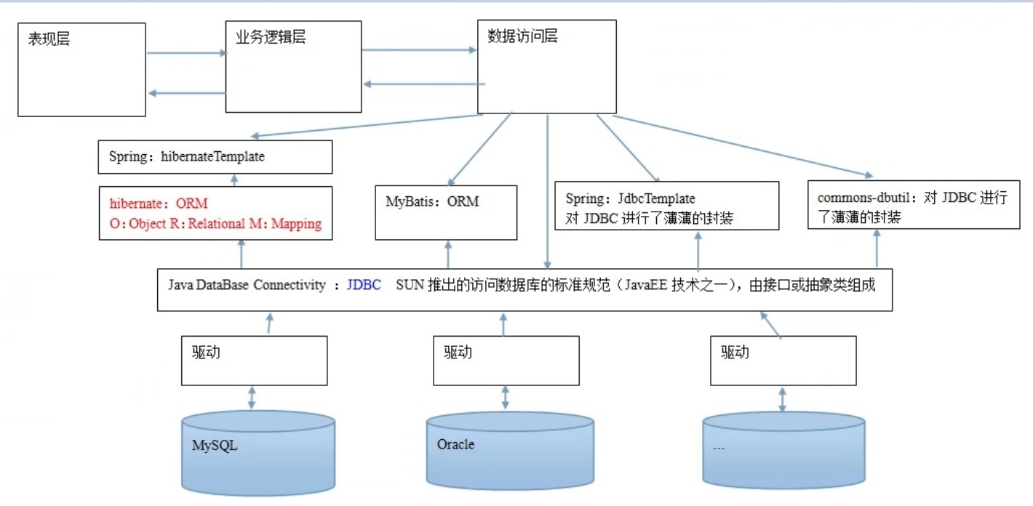

1. **hibernate的demo**

工程结构：

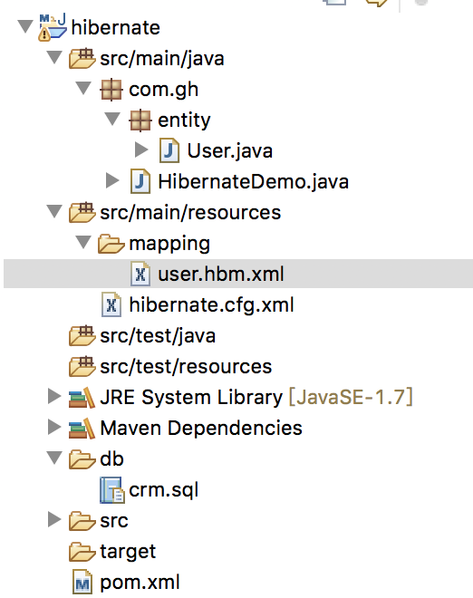

pom.xml文件：

<project xmlns="http://maven.apache.org/POM/4.0.0" xmlns:xsi="http://www.w3.org/2001/XMLSchema-instance"

xsi:schemaLocation="http://maven.apache.org/POM/4.0.0 http://maven.apache.org/xsd/maven-4.0.0.xsd">

<modelVersion>4.0.0</modelVersion>

<groupId>com.gh</groupId>

<artifactId>hibernate</artifactId>

<version>0.0.1-SNAPSHOT</version>

<dependencies>

<dependency>

<groupId>org.hibernate</groupId>

<artifactId>hibernate-core</artifactId>

<version>5.0.0.Final</version>

</dependency>

<dependency>

<groupId>mysql</groupId>

<artifactId>mysql-connector-java</artifactId>

<version>5.0.2</version>

</dependency>

<dependency>

<groupId>junit</groupId>

<artifactId>junit</artifactId>

<version>4.11</version>

<scope>test</scope>

</dependency>

<dependency>

<groupId>org.slf4j</groupId>

<artifactId>slf4j-log4j12</artifactId>

<version>1.7.0</version>

<scope>test</scope>

</dependency>

</dependencies>

</project>

hibernate的配置文件hibernate.cfg.xml

<?xml version="1.0" encoding="UTF-8"?>

<!-- 导入约束：dtd约束 -->

<!DOCTYPE hibernate-configuration PUBLIC

"-//Hibernate/Hibernate Configuration DTD 3.0//EN"

"http://www.hibernate.org/dtd/hibernate-configuration-3.0.dtd">

<hibernate-configuration>

<!-- 配置session-factory session-factory的作用是用于创建session对象 session对象就是hibernate操作数据库的核心对象

它包含三部分内容

1.连接数据库的信息

2.hibernate的可选配置

3.映射文件的位置

-->

<session-factory>

<!-- 连接数据库信息 -->

<property name="hibernate.connection.driver_class">com.mysql.jdbc.Driver</property>

<property name="hibernate.connection.url">jdbc:mysql://localhost/test</property>

<property name="hibernate.connection.username">root</property>

<property name="hibernate.connection.password">123456</property>

<!--hibernate.dialect 只是Hibernate使用的数据库方言,就是要用Hibernate连接那种类型的数据库服务器。此处是连接MySQL -->

<property name="hibernate.dialect">org.hibernate.dialect.MySQLDialect</property>

<!--是否在后台显示Hibernate用到的SQL语句，开发时设置为true，便于查错，程序运行时可以在Eclipse的控制台显示Hibernate的执行Sql语句。项目部署后可以设置为false，提高运行效率 -->

<property name="hibernate.show_sql">true</property>

<!-- 是否使用格式化输出SQL语句到控制台 -->

<property name="hibernate.format_sql">true</property>

<!-- 配置hibernate采用何种方式生成DDL语句

update表示检测实体类的映射配置和数据库的表结构是否一致，如果不一致，更新表结构

-->

<property name="hibernate.hbm2ddl.auto">update</property>

<mapping resource="./mapping/user.hbm.xml"/>

</session-factory>

</hibernate-configuration>

User实体类：

import java.io.Serializable;

/**

 * 用户实体类

 * @author ghmac

 *

 */

public class User implements Serializable{

private static final long serialVersionUID = 1590837579520720424L;

private Integer id;

    private String name;

    private String phone;

    private Integer age;

    private Integer salary;

}

User映射文件user.hbm.xml：

<?xml version="1.0" encoding="UTF-8"?>

<!-- 在实体类所在包下，创建一个xml文件，该文件建议名称为：实体类名+.hbm+.xml -->

<!DOCTYPE hibernate-mapping PUBLIC

    "-//Hibernate/Hibernate Mapping DTD 3.0//EN"

    "http://www.hibernate.org/dtd/hibernate-mapping-3.0.dtd">

<hibernate-mapping package="com.gh.entity">

<class name="User" table="user">

<id name="id" column="id">

<!-- 主键的生成方式

native：是使用本地数据库的自动增长能力，MySQL可以自动增长，oracle不能，设置成native，会根据数据库来自动选择增长，不需要再次修改配置

-->

<generator class="native"></generator>

</id>

<property name="name" column="name"></property>

<property name="phone" column="phone"></property>

<property name="age" column="age"></property>

<property name="salary" column="salary"></property>

</class>

</hibernate-mapping>

测试类：

import org.hibernate.Session;

import org.hibernate.SessionFactory;

import org.hibernate.Transaction;

import org.hibernate.cfg.Configuration;

import com.gh.entity.User;

public class HibernateDemo {

public static void main(String[] args) {

/*

* 1、解析主配置文件

* 2、根据主配置文件创建sessionFactory

* 3、根据sessionFactory创建session

* 4、开启事务

* 5、执行操作（查询、保存等）

* 6、提交事务

* 7、释放资源

*/

Configuration cfg = new Configuration();

cfg.configure();

SessionFactory factory = cfg.buildSessionFactory();

Session session = factory.openSession();

Transaction tx = session.beginTransaction();

User user = new User();

// user.setAge(1);

// user.setName("gh");

// user.setPhone("187");

// user.setSalary(1000);

session.save(user);

tx.commit();

session.close();

factory.close();

}

}

1. **hibernate的关键对象**
2. **Configuration对象**：

加载配置文件，但是在new此对象时，不会去加载，要执行configure()方法时才会去默认位置（类的根路径）加载默认名称为hibernate.cfg.xml文件。此对象只管解析配置文件，主要是格式，而不会管你的配置内容是否出错。此对象会用就行

我们也可以将表的映射对象文件在Configuration里面加载，而不用在hibernate.cfg.xml文件里面配置

cfg.addResource("./mapping/user.hbm.xml");

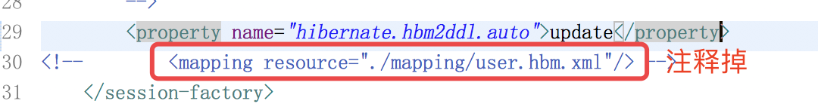

1. **SessionFactory对象：**

SessionFactory接口提供了获取session类实例的方法。它在hibernate起到一个缓冲区的作用，hibernate可以将自动生成的SQL语句（增删改查，SQL语句也是SessionFactory生成的）、映射数据以及某些可重复利用的数据放在这个缓冲区中，同时它还保存了对数据库配置的所有映射关系，维护了当前的二级缓存。

该对象维护的信息如下：

1. 维护连接数据库信息
2. hibernate的基本配置
3. 映射文件的位置以及映射文件中的配置
4. 一些预定义的SQL语句，增删改查
5. hibernate的二级缓存

SessionFactory是线程安全的，SessionFactory用到了工厂模式。其创建和销毁需要耗费很大的资源，所以一个应用中的一个数据库一般只对应一个sessionfactory。在web开发中，一般是在web服务器启动的时候去加载初始化sessionfactory对象。

1. **Session对象：**

它是操作数据库的，是应用程序与数据库之间交互操作的一个单线程对象，是hibernate运作的中心，它的主要功能是为持久化对象提供创建、读取和删除的能力，所有持久化对象必须在session的管理下才可以进行持久化操作。

使用原则：一个线程只能有一个session对象（ThreadLocal）。

**线程绑定session：**

openSession()方法每次拿到的都是一个新的session，这显然是不合适的，建议使用，getCurrentSession(),但是使用此方法必须将session和线程进行绑定，需要在配置文件进行配置。

注：当我们把session和线程绑定之后，hibernate就会在提交事务或者回滚事务之后，自动帮我们关闭session。

<!-- 把session和线程绑定，实现一个线程一个session -->

<property name="hibernate.current_session_context_class">thread</property>

1. **Transaction对象：**

会用即可，提交事务和回滚的功能。

1. **SQLQuery对象：**

可以通过此对象来自己写SQL语句进行查询。

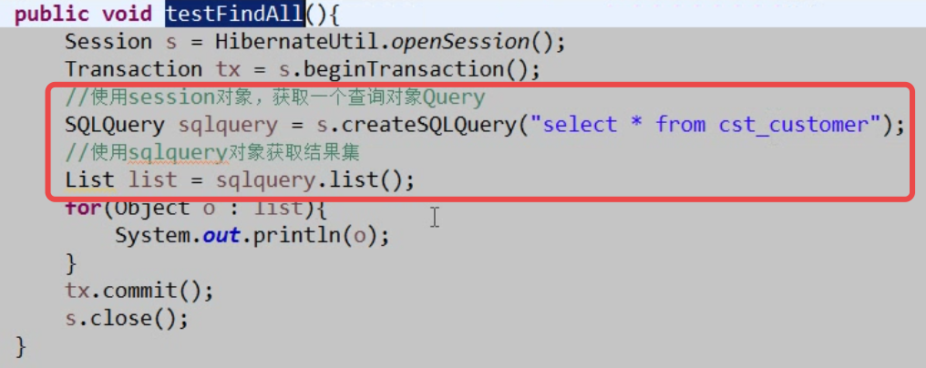

1. **拿到connection对象**
2. **拿到jdbc原生的connection对象：**

@Test

public void testConnection() {

/**

* 拿到jdbc中的Connection

*/

Session session = HibernateUtil.getSession();

session.doWork(new Work() {

@Override

public void execute(Connection connection) throws SQLException {

System.out.println(connection);

}

});

}

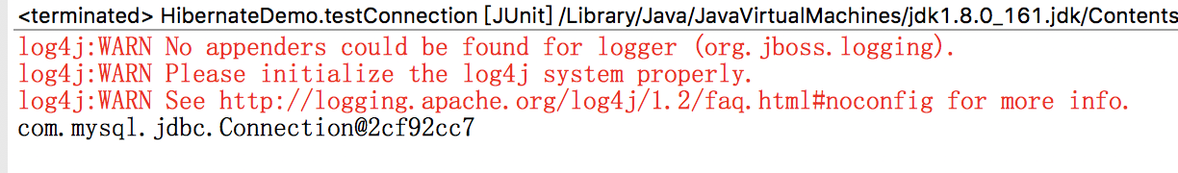

1. **拿到c3p0的连接对象：**

在pom.xml文件中配置c3p0依赖

<dependency>

<groupId>org.hibernate</groupId>

<artifactId>hibernate-c3p0</artifactId>

<version>5.0.0.Final</version>

</dependency>

在hibernate的hibernate.cfg.xml文件中添加配置：

<property name="hibernate.connection.provider_class">org.hibernate.connection.C3P0ConnectionProvider</property>

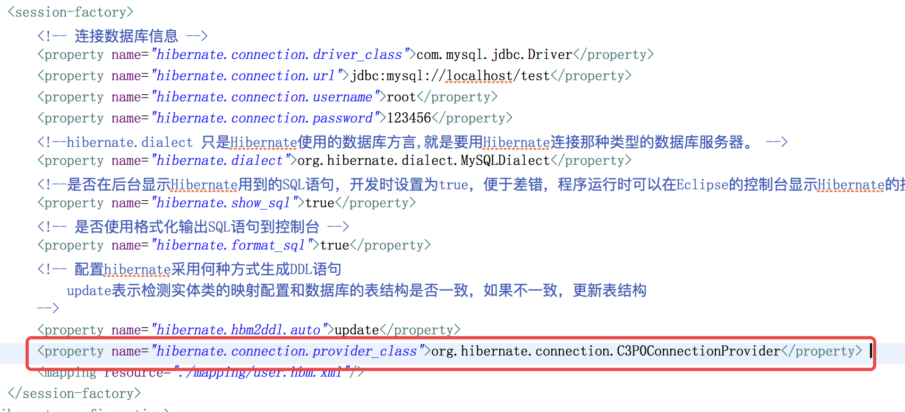

测试类和上面一样，效果如下：

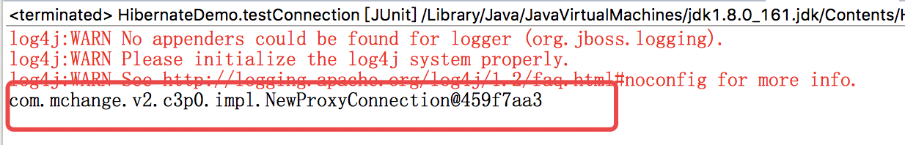

1. **hibernate增删改查**
2. **增：**

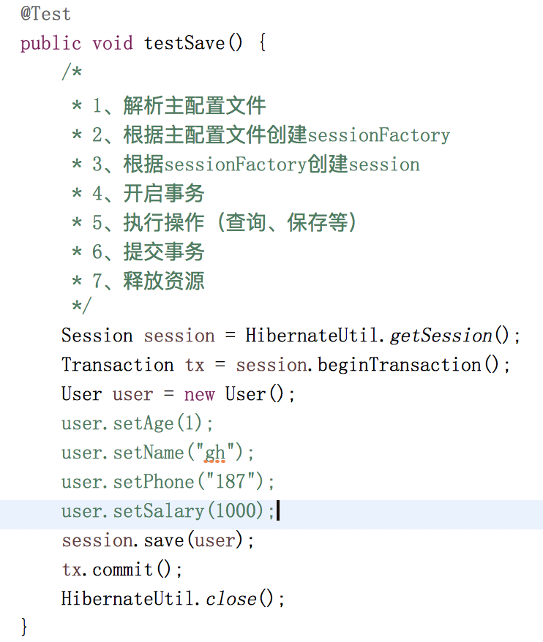

1. **删：**

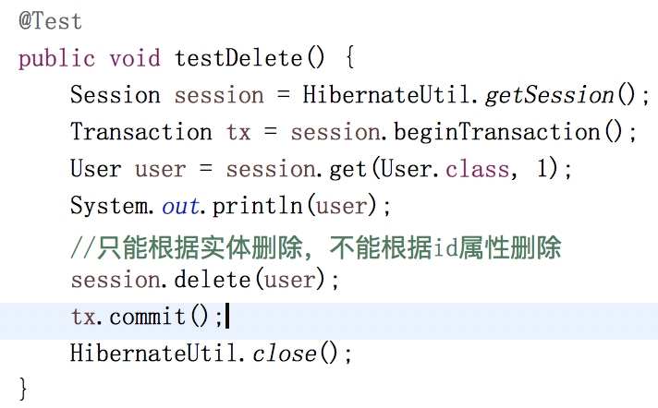

1. **改：**

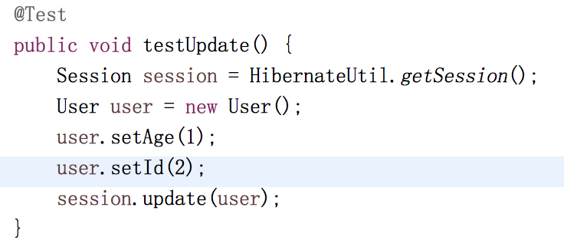

1. **查：**

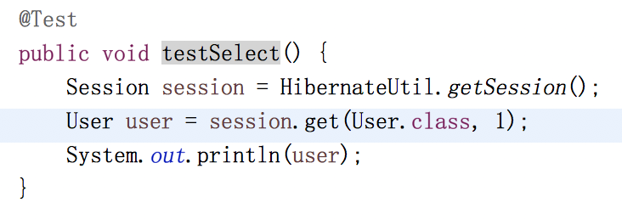

1. **get方法和load方法的区别：**

get方法的查询时机：每次调用get方法时，马上发起查询。立即加载。返回的是实体类。

load方法查询时机：每次真正使用的时候，也就是我们真正在使用返回结果的时候，发起查询，延迟加载、懒加载。返回的是代理对象。load方法默认的是懒加载，但是可以通过配置方式来改为立即加载

1. **OID**

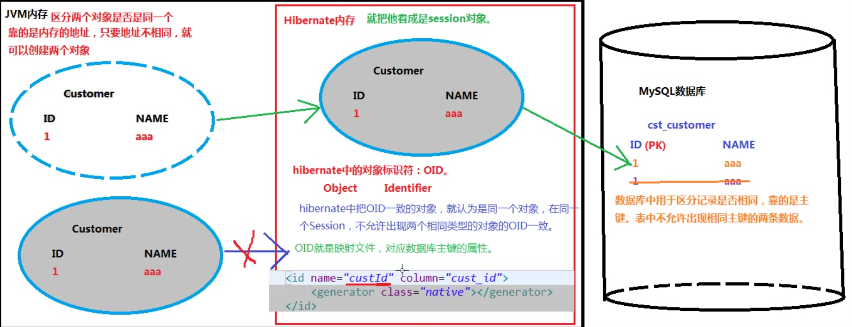

1. **主键**

主键生成策略：

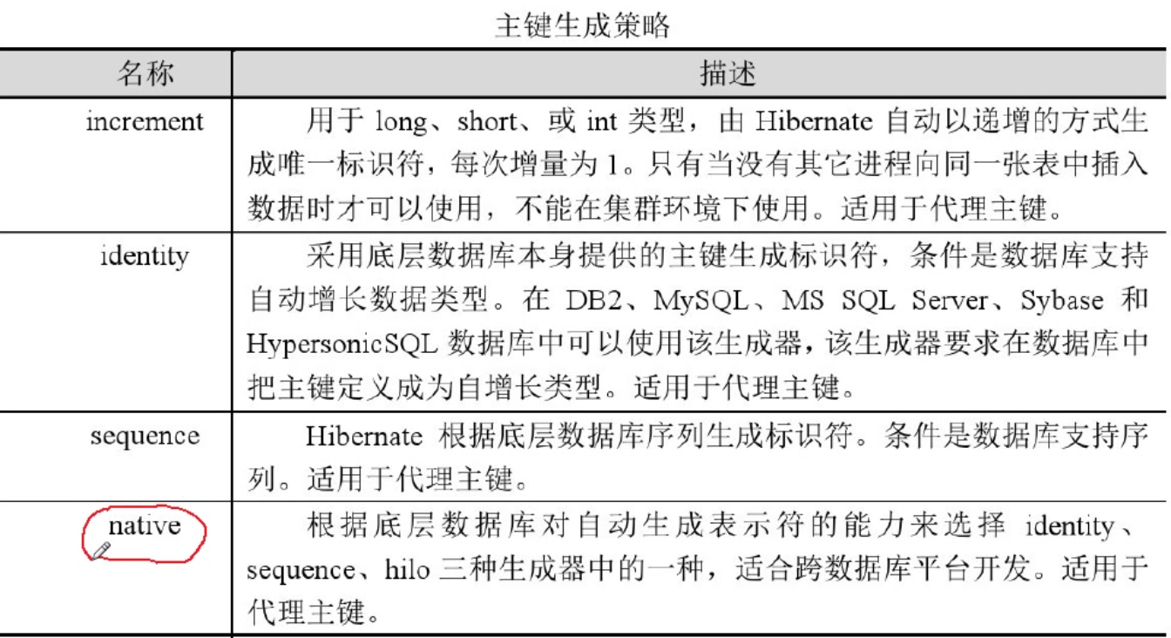

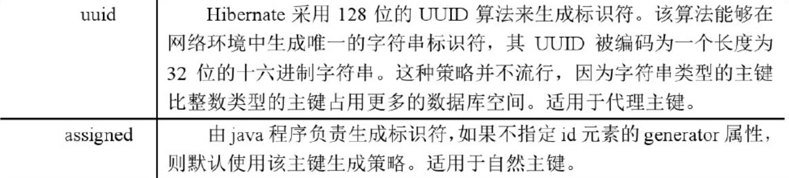

oracle支持sequence不支持自动增长（identity）

increment：不是原子操作，它会先执行查询操作，查出最大id值，然后再执行插入操作。因此不支持并步。

代理主键（逻辑主键）：它的作用只是用于区分数据库中的数据记录，不参与程序的业务逻辑

自然主键（业务主键）：它不仅是用于区分数据库中数据记录，还参与程序的业务逻辑，自然主键一般都要设计成有规律的

1. **缓存和快照**

缓存：它是内存中的临时数据，缓存作用是减少和数据库的交互次数，从而提高查询效率。一般缓存经常查询的，并且不经常修改的数据，同时数据出现问题，对最终结果影响不大的数据，像股市价格，汇率，商品库存都不能用缓存

hibernate的一级缓存：

它指的是session对象的缓存，一旦session对象销毁，缓存将不复存在。比如我们根据id=1去查询一条数据，第一次查询的时候，hibernate会真正的执行SQL语句去查询数据库，然后缓存，如果我们第二次同样查询id=1的数据，此时hibernate将不会查询数据库，而是直接从缓存中返回数据。

一级缓存图解：

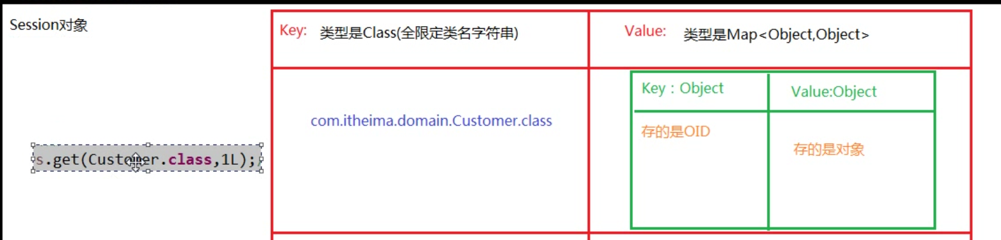

二级缓存：

二级缓存是SessionFactory级别的缓存，该级缓存可以进行配置和更改，并且可以动态加载和卸载，hibernate还为查询结果提供了一个查询缓存，它依赖于二级缓存。

二级缓存是一个可插拔的缓存插件，它是由SessionFactory负责管理的。

由于SessionFactory对象的生命周期与应用程序的整个过程对应，通常一个应用程序对应一个SessionFactory，因此，二级缓存是进程范围或者集群范围的缓存。

与一级缓存一样，二级缓存也是根据对象的id来加载与缓存，当执行某个查询获得结果集为实体对象集时，hibernate就会把它们按照对象id加载到二级缓存中，在访问指定的id的对象时，首先从一级缓存中查找，找到就直接使用，找不到则转到二级缓存中查找(必须配置且启用二级缓存)，如果二级缓存中找到，则直接使用，否则会查询数据库，并将查询结果根据对象的id放到缓存中。

常用的二级缓存插件：Hibernate的二级缓存功能是通过配置二级缓存插件来实现的，常用的二级缓存插件包括EHCache，OSCache，SwarmCache和JBossCache。其中EHCache缓存插件是理想的进程范围的缓存实现。

**快照：**

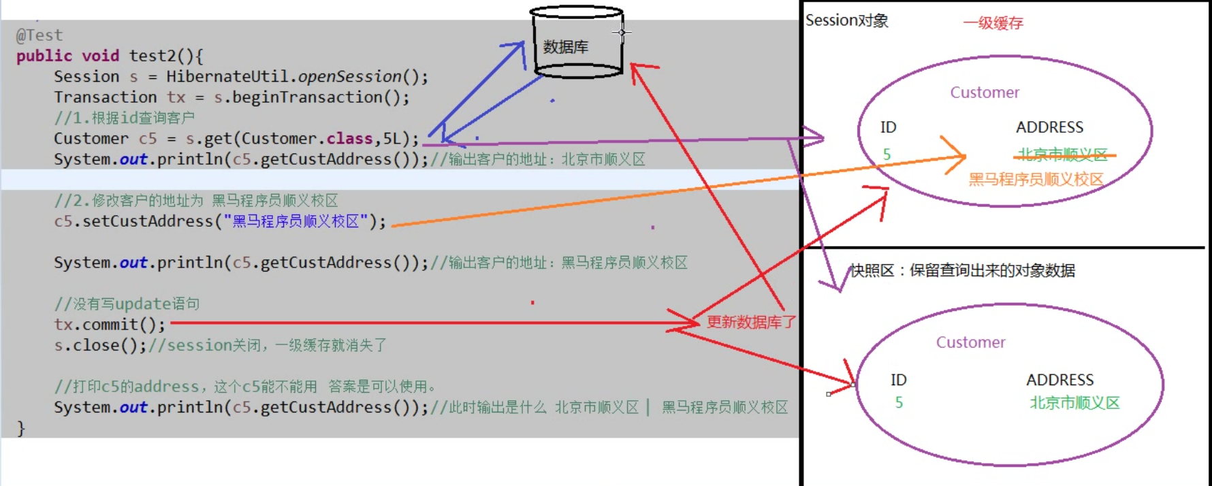

当我们第一次查询的时候，得到customer对象，hibernate会将customer对象放到缓存中，并且还会放一份儿到快照中，当我们更新customer数据的时候是更新的缓存中的数据，最终在commit的时候，hibernate会拿缓存中的customer对象和快照中的customer对象进行比对，是根据OID进行比对，如果发现customer被更新，则将数据刷新到数据库，如果没有，则不进行任何操作。

快照区程序员无法修改，session对象消失，快照也就消失

1. **hibernate对象状态**

临时状态：new对象就是临时状态，此时没有OID，和session没有任何关系

持久化状态：当save、merge等时变成持久化状态，有OID，和session有关系，只有持久化状态的对象才会有一级缓存的概念

脱管状态：session.close或者clear就变成脱管状态（脱离session的管理）。

删除状态：有OID，和session有关系，同时已经调用了删除方法，即将从数据库中把记录删除，但是事务还未提交，此时的对象状态就是删除状态。

没有提交事务，数据库中是不会有数据的

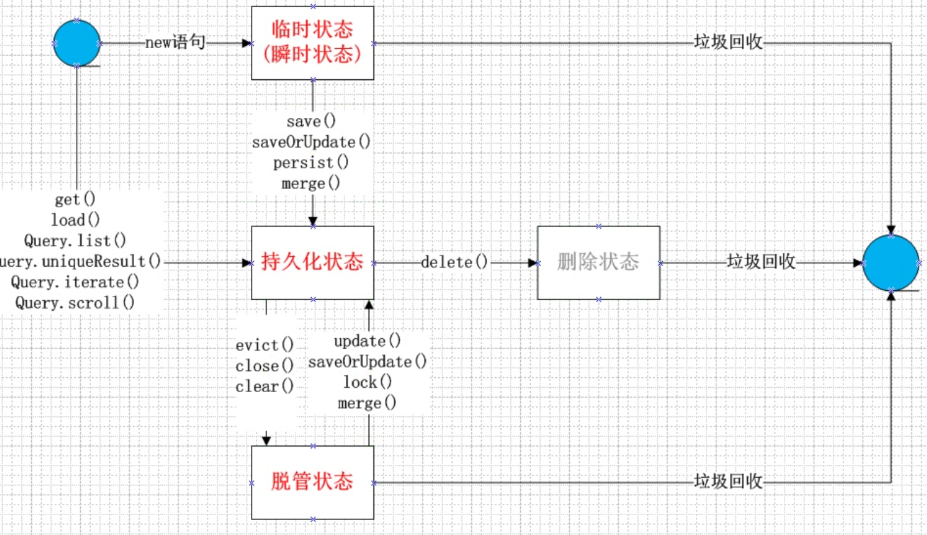

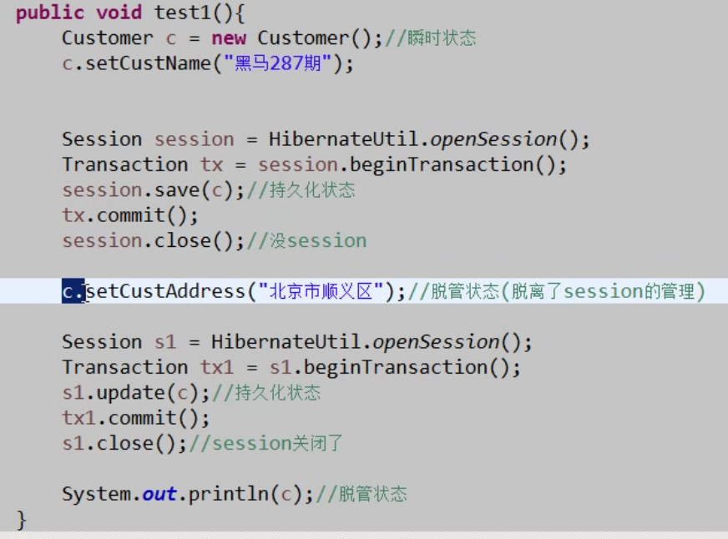

1. **查询**

一共五种查询

1. **OID查询：**

根据id查询一个实体，涉及方法get,load

1. **SQL查询：**

使用SQL语句查询数据库，涉及两种方式：第一种是SQLQuery方式（一般不建议用）；第二种是session的doWork方法，它可以拿到Connection。

1. **HQL查询：**

使用HQL查询数据库，这种方式是我们使用的最多的，需要着重了解

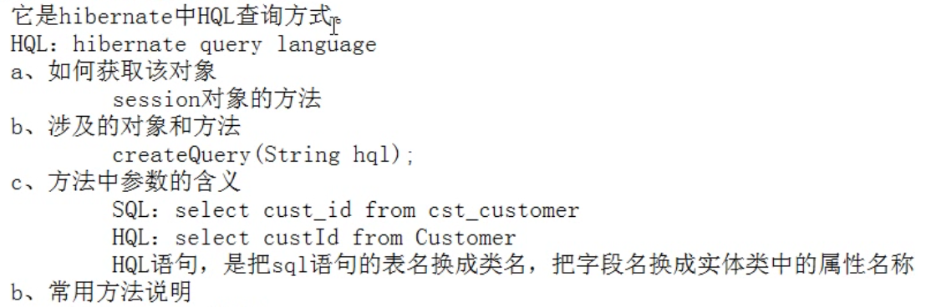

基本查询:

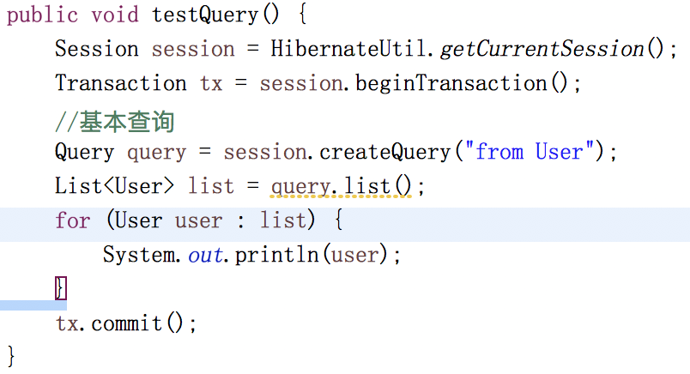

条件查询：

//条件查询：占位符

query = session.createQuery("from User where id = ? and phone like ?");

//占位符从0开始计数

query.setInteger(0, 2);

//模糊查询

query.setString(1, "%187%");

list = query.list();

for (User user : list) {

System.out.println(user);

}

//根据名称查询，推荐使用这个方法

query = session.createQuery("from User where id = :id and phone like :phone");

query.setString("id", "2");

//模糊查询

query.setString("phone", "%187%");

list = query.list();

for (User user : list) {

System.out.println(user);

}

setString方法只能是字符串，我们可以使用setParameter方法，这个方法可以设置为object的数值。

排序查询：

Query query = session.createQuery("from User order by id");

直接在SQL语句后面添加order by

分页查询：

limit，第一个参数是数据开始位置，0开始计数，第二个参数是每页大小

hibernate提供两个方法：

setFirstResult：设置查询开始记录的索引

setMaxResults:设置每次查询的条数

不管用什么数据库，分页的时候都可以使用这两个方法。因为hibernate会帮我们根据不同数据库来生成SQL，它的生成依据就是根据数据库方言来生成

统计查询：

hql中使用聚合函数，count、sum、avg、max、min

//统计查询

query = session.createQuery("select count(*) from User ");

//当返回结果唯一时，可以使用此方法，如果返回结果不唯一，使用此方法会抛异常

long result = (long) query.uniqueResult();

投影查询：

当我们在查询实体时，只需要部分字段，而不是全部字段，并且希望他的返回结果，使用实体类来封装，而不是object数组，这个时候我们称之为创建实体类的投影。

示例：

首先要为user类添加两个构造函数，一个是无参构造函数，一个是我们要得到的字段的构造函数。

 public User() {

}

public User(Integer id, String phone) {

this.id = id;

this.phone = phone;

}

然后再查询

//投影查询

//此处建议使用类的全路径，除非我们的类名唯一

query = session.createQuery("select new com.gh.entity.User(id,phone) from User order by id");

list = query.list();

for (User user : list) {

System.out.println(user);

}

1. **QBC查询：**

Criteria对象查询，能用HQL实现的查询，使用Criteria对象也能实现,它是一种更加面向对象的查询方式，它把生成语句的过程全部融入到方法之中，效率没有HQL高，因此不推荐使用。

QBC:query by Criteria

public void testQBC() {

Session session = HibernateUtil.getCurrentSession();

Transaction tx = session.beginTransaction();

//基本查询

Criteria criteria = session.createCriteria(User.class);

//添加查询条件

//id大于等于4

criteria.add(Restrictions.ge("id", 4));

criteria.add(Restrictions.eq("name", "aa"));

//按照id从小到大排序

criteria.addOrder(Order.asc("id"));

//分页，记录索引位置

criteria.setFirstResult(0);

//每页大小

criteria.setMaxResults(2);

//统计

// criteria.setProjection(Projections.count("id"));

List<User> list = criteria.list();

for (User user : list) {

System.out.println(user);

}

tx.commit();

}

离线查询：

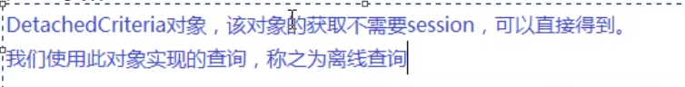

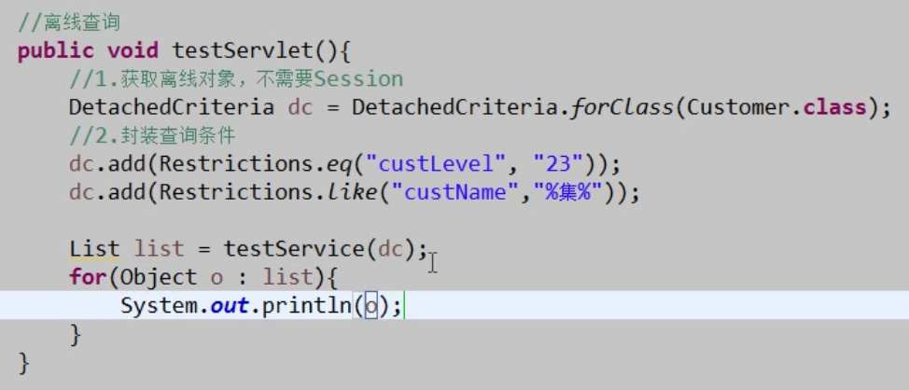

此方法也就是用来封装查询参数，此对象不用通过session去获取，可以在service和dao层进行参数封装然后传输。

1. **对象导航查询：**

当两个实体之间有关联关系时，我们通过调用getXXX方法即可实现查询功能，比如user.getContacts()方法就可以得到当前客户下的所有联系人信息，又或者通过contact.getUser()方法就可以得到该联系人的客户信息。

User user = session.load(User.class, 3);

System.out.println(user.getName());

System.out.println(user.getContacts().toString());

上面的代码在执行的时候，不会马上去查询数据库，在我们打印user的name字段的时候才会去查询数据库表user，同样的，此时也不会马上去查询Contact表示，直到我们使用Contact表数据的相关信息的时候，hibernate才会去执行查询SQL语句，拿到相应信息，也就是懒加载数据。

延迟加载设置：

多对一时，根据多的一方查询一的一方，不需要使用延迟加载，而是立即加载，需要配置一下。也就是Contact联系人查询user对象时，需要立即加载user对象，而不是等到使用user对象时才加载，需要在user.hbm.xml里面配置：

lazy设置为false，默认为true，也就是延迟加载。此外还有两个值。

proxy:是看对方的类（也就是Contact）的load方法延迟加载还是立即加载

no-proxy：

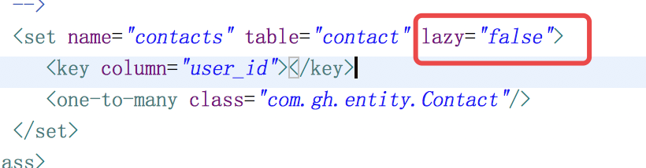

此时我们还可以设置user实体类在调用load方法查询时，不使用延迟加载，而是立即加载，此时需要在user.hbm.xml文件中加入配置如下：

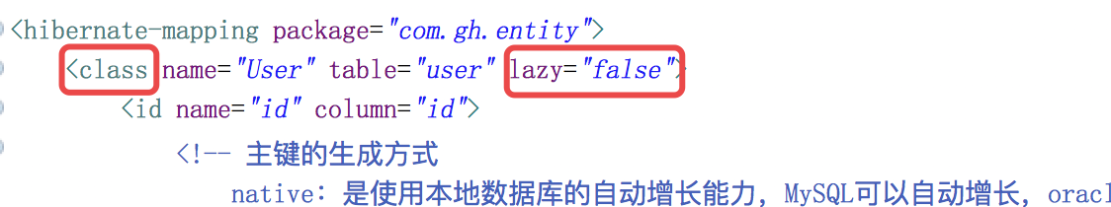

还有种设置在many-to-one标签上，此标签属于Contact表，设置后，表示Contact查询要不要立即加载user实体。

1. **数据表关系**

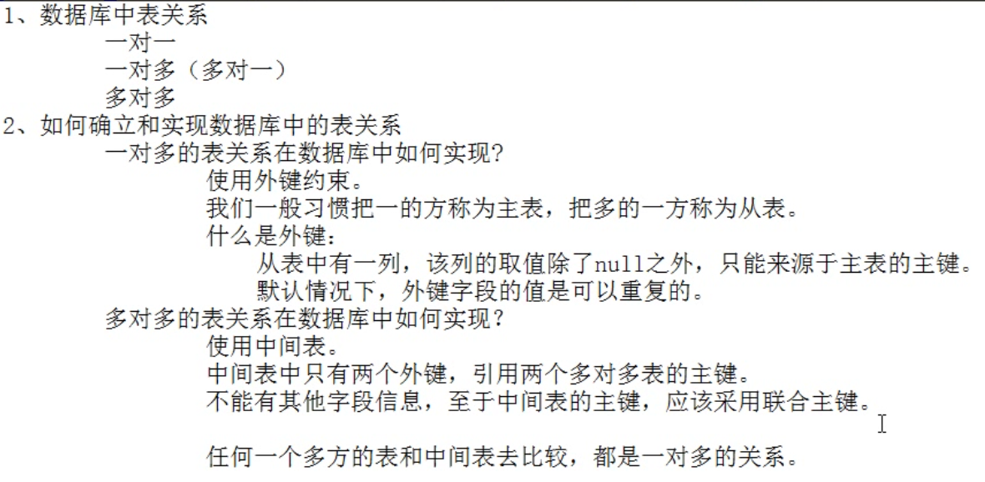

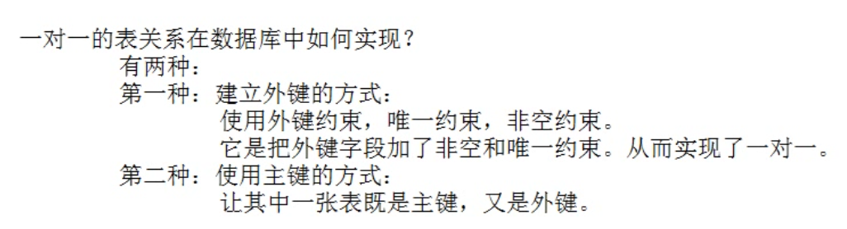

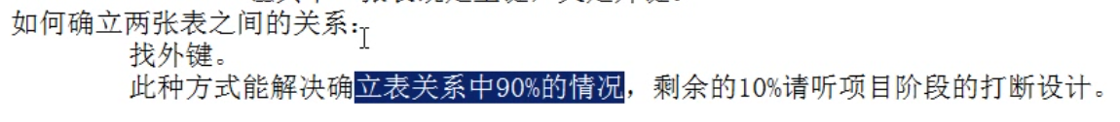

1. **一对多：**

客户和联系人两张表，一个客户可以包含多个联系人，多个联系人可以属于一个客户，客户和联系人之间的关系是一对多。

主表是客户表，从表是联系人表，联系人表中要添加外键

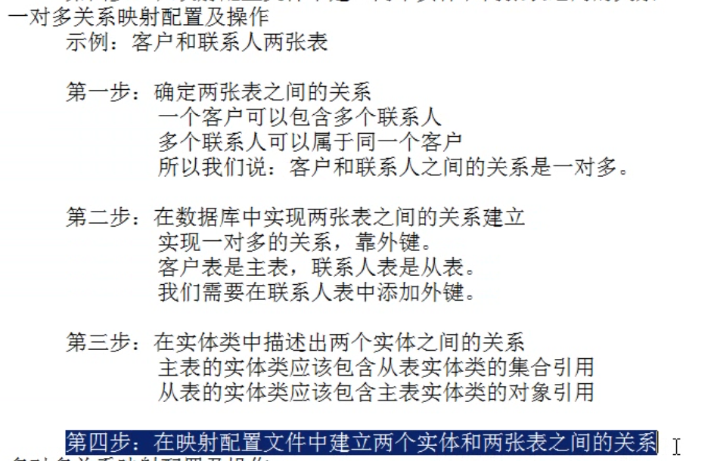

注：一对多分为双向一对多、单向一对多，单向多对一的情况

比如我们的订单表和商品表，订单需要知道商品，但是商品表不用知道订单，因此这种情况就是单向多对一，还有其他的单向一对多的情况。下面的代码我们实现的是双向一对多的情况。如果要实现单向一对多，第一需要删除Contact实体类关于User的配置，还要删除contact.hbm.xml映射文件关于user表的配置。如果实现的是单向多对一，则需要删除User实体类中关于Contact类的属性代码，第二删除user.hbm.xml配置文件中关于contact表的配置。

一般情况下我们都是设置双向配置。

此处为什么主表也要配置外键就是因为当单向一对多的时候，必须告诉从表外键的名称，要不然从表怎么知道外键名称，如果主表和从表都配置了外键，但是外键名称不一样，此时会在从表出现两个外键字段。

注：我们的代码都省略了get和set方法

客户实体User类：

import java.io.Serializable;

import java.util.HashSet;

import java.util.Set;

/**

 * 用户实体类

 * @author ghmac

 *

 */

public class User implements Serializable{

private static final long serialVersionUID = 1590837579520720424L;

private Integer id;

    private String name;

    private String phone;

    private Integer age;

    private Integer salary;

    /*

     * 一对多关系映射：多的一方

     * 主表实体应该包含从表实体的集合引用

     * 此处建议new 一个空的set对象，默认不开辟空间，这样在使用的时候就可以不用判空

     */

    private Set<Contact> contacts = new HashSet<Contact>(0);

    public User() {

}

public User(Integer id, String phone) {

this.id = id;

this.phone = phone;

}

@Override

public String toString() {

return "User [id=" + id + ", name=" + name + ", phone=" + phone + ", age=" + age + ", salary=" + salary+ "]";

}

}

联系人实体Contact类：

import java.io.Serializable;

/**

 * 联系人的实体类

 * @author ghmac

 *

 */

public class Contact implements Serializable {

private static final long serialVersionUID = 1L;

private Long cid;

private String cname;

private String cphone;

private String cemail;

private String cposition;

/*

* 一对多关系映射，多的一方，从表实体包含主表实体的对象引用

*/

private User user;

@Override

public String toString() {

return "Contact [cid=" + cid + ", cname=" + cname + ", cphone=" + cphone + ", cemail=" + cemail + ", cposition="

+ cposition + "]";

}

}

user.hbm.xml映射文件：

<?xml version="1.0" encoding="UTF-8"?>

<!-- 在实体类所在包下，创建一个xml文件，该文件建议名称为：实体类名+.hbm+.xml -->

<!DOCTYPE hibernate-mapping PUBLIC

    "-//Hibernate/Hibernate Mapping DTD 3.0//EN"

    "http://www.hibernate.org/dtd/hibernate-mapping-3.0.dtd">

<hibernate-mapping package="com.gh.entity">

<class name="User" table="user">

<id name="id" column="id">

<!-- 主键的生成方式

native：是使用本地数据库的自动增长能力，MySQL可以自动增长，oracle不能，设置成native，会根据数据库来自动选择增长，不需要再次修改配置

-->

<generator class="native"></generator>

</id>

<property name="name" column="name"></property>

<property name="phone" column="phone"></property>

<property name="age" column="age"></property>

<property name="salary" column="salary"></property>

<!-- 一对多主表的映射配置

标签set:用于配置set属性集合

name:指定实体类中set集合的属性名称

table:指定从表的名称，在一对多配置时可以不写

标签key:用于映射外键字段

column：指定外键字段名称

标签one-to-many:用于建立一对多的映射配置

class:用于指定从表的实体名称

-->

<set name="contacts" table="contact" >

<key column="user_id"></key>

<one-to-many class="com.gh.entity.Contact"/>

</set>

</class>

</hibernate-mapping>

contact.hbm.xml映射文件：

<?xml version="1.0" encoding="UTF-8"?>

<!-- 在实体类所在包下，创建一个xml文件，该文件建议名称为：实体类名+.hbm+.xml -->

<!DOCTYPE hibernate-mapping PUBLIC

    "-//Hibernate/Hibernate Mapping DTD 3.0//EN"

    "http://www.hibernate.org/dtd/hibernate-mapping-3.0.dtd">

<hibernate-mapping package="com.gh.entity">

<class name="Contact" table="contact">

<id name="cid" column="c_id">

<generator class="identity"></generator>

</id>

<property name="cname" column="c_name"></property>

<property name="cphone" column="c_phone"></property>

<property name="cemail" column="c_email"></property>

<property name="cposition" column="c_position"></property>

<!-- 一对多从表的映射配置

many-to-one:建议多对一的映射配置

name:从表实体中引用主表实体对象引用名称

class:指定属性所对应的实体类，User实体

column:指定从表中外键字段的名称

-->

<many-to-one name="user" class="com.gh.entity.User" column="user_id"></many-to-one>

</class>

</hibernate-mapping>

hibernate配置文件hibernate.cfg.xml需要加入配置：

<mapping resource="./mapping/user.hbm.xml"/>

<mapping resource="./mapping/contact.hbm.xml"/>

保存联系人：

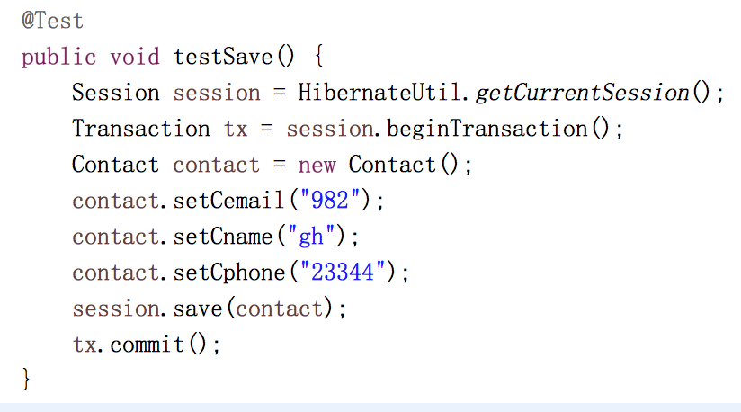

保存客户：

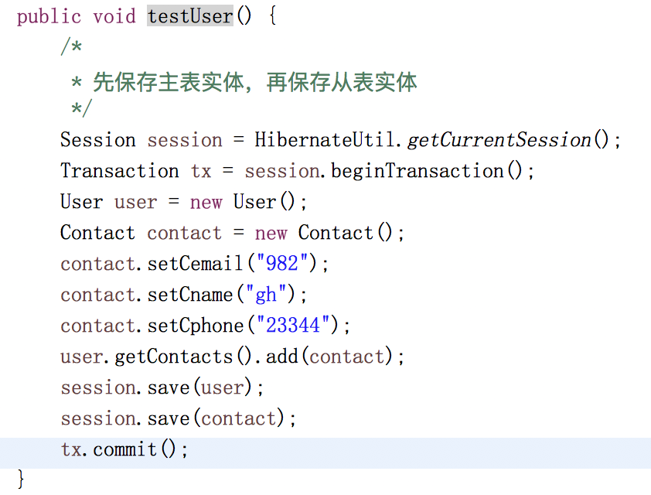

效果：

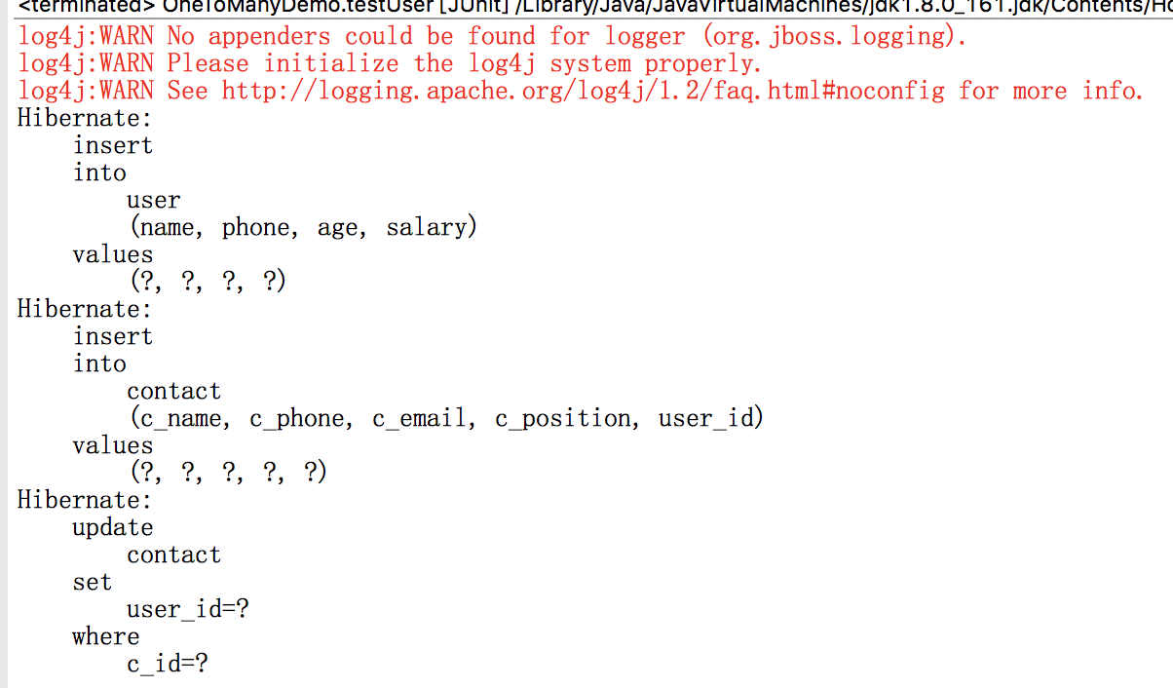

此时可以看到，最终hibernate会执行一条update语句，是因为我们在执行user保存的时候，user从临时态转化为持久态，我们给Contact数据设置值的时候，user尚未持久化，因此没有user_id的值，当我们保存Contact后，为了维护关联关系，必须将user的id更新到Contact数据中。

如果我们想在保存数据的时候不维护user表和Contact表的关系，只执行保存，那么我们可以在user.hbm.xml配置文件中加入一个配置即可。将inverse设置为true，表示忽略关联关系。

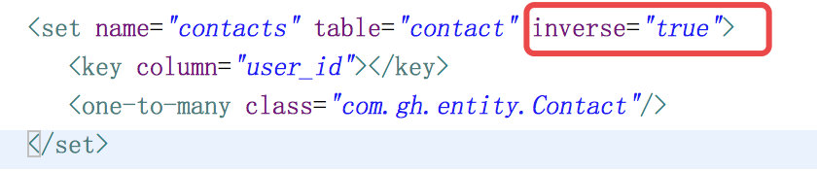

此时执行保存后，Contact表数据没有保存外键。

另外一种方式保存数据，我们在这可以看到这次保存我们没有在user里面设置Contact而是在Contact里面设置了user，执行结果会发现没有执行update语句，但是也保存了关联关系。

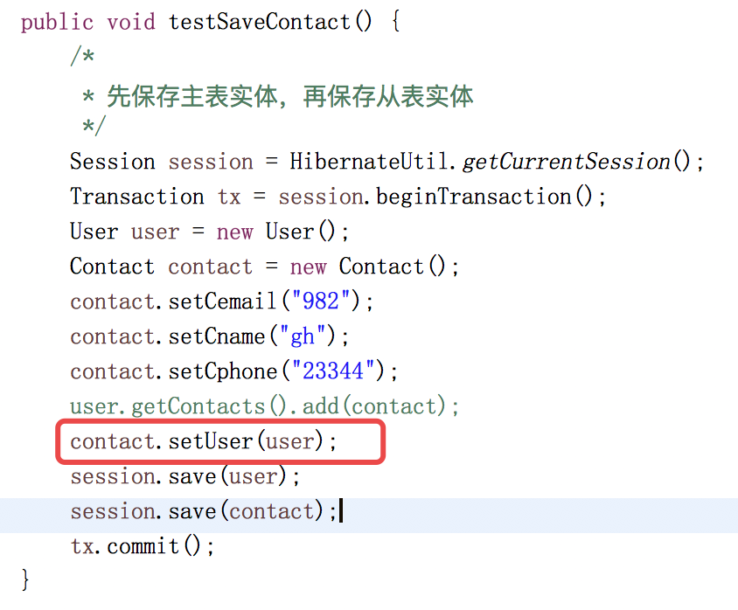

1. **级联保存：**

使用级联保存，配置方式，仍然是找到user.hbm.xml配置文件中，加入cascade属性配置。cascade配置级联操作，值save-update

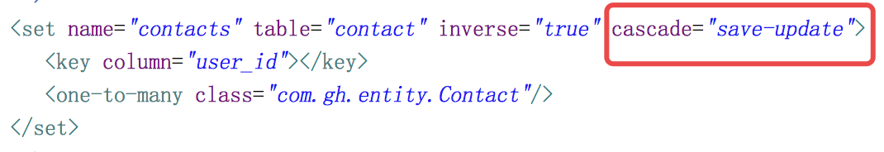

在这里我们可以看到，我们配置了保存时忽略关联关系，但是同时我们也配置了级联关系，这里cascade的优先级更高，因此保存的时候不会影响。在我们保存user表时，也会保存Contact表数据，但是这种保存方式不会保存关联关系，只是在保存user的同时会保存Contact数据。

另外一个级联配置方式，也就是在contact.hbm.xml文件中配置级联关系。

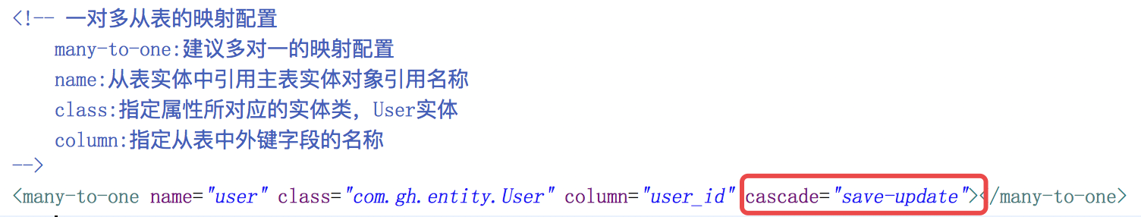

此时我们在保存contact的时候，也会级联保存user，我们在这里配置的是双向一对多关系。此种方式还会保存user表和Contact表的关联关系。

注意：我们在什么地方配置的级联关系，就保存哪个对象，比如我们在这里是在Contact映射文件里面配置的级联关系，因此我们在代码中保存的时候也是保存Contact对象的数据，也就是save(contact)而不是保存user。

1. **更新数据：**

此处我们新增一个联系人，然后与已有的userid为2的数据进行关联，更新user，我们会发现程序会执行查询user表和Contact表，然后插入Contact数据，最后再更新刚才插入的Contact数据的userid。

此处我们的级联关系配置到了user映射文件中，并且没有设置inverse的值。

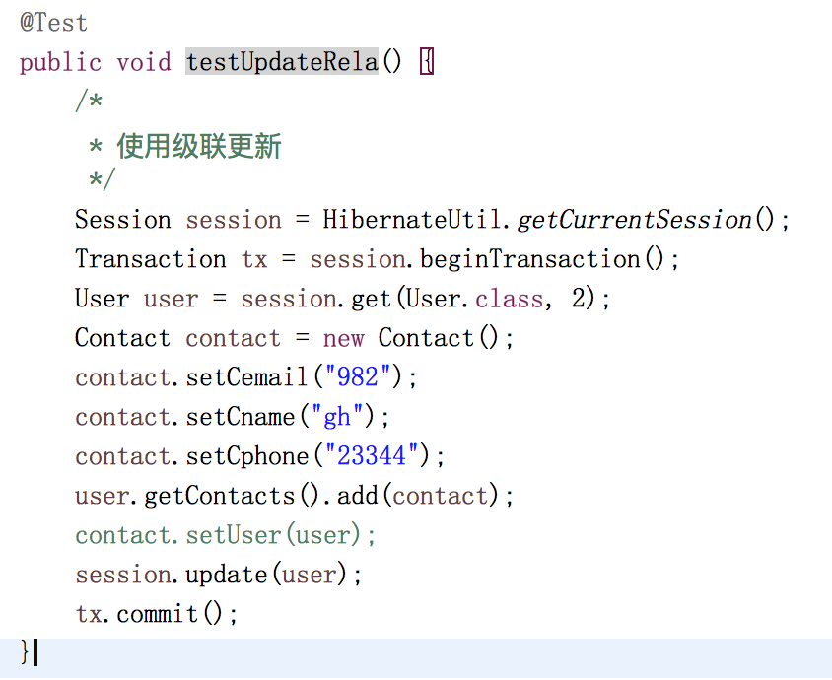

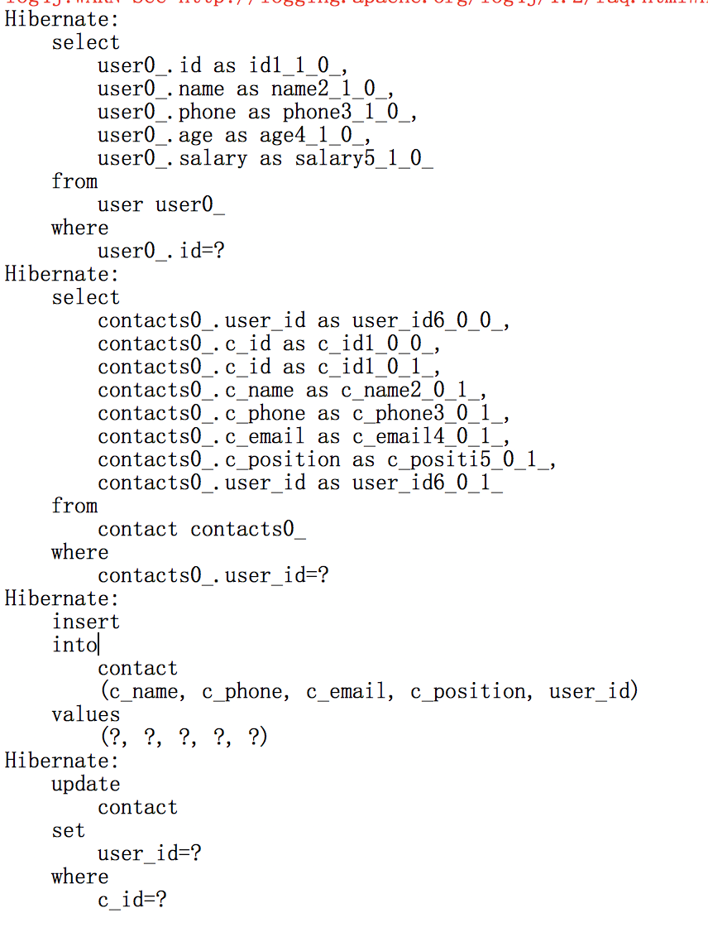

1. **删除数据：**

删除从表数据：也就是单表删除

删除主表数据：首先得看有没有从表数据引用该主表数据，没有引用则直接删除从表数据，也就是单表删除；有引用的时候，hibernate会将从表中的关联数据的外键置为null，然后再删除主表数据。

如果从表的外键数据设置为不能为null，此时hibernate不能更新从表外键为null，会直接报错，此时我们只能直接删除从表数据，再删除主表数据。

级联删除：我们不太建议使用，要慎重。因为有可能会删除一些有用的数据。比如主表配置了很多级联关系，有些关系我们没有考虑到的时候就容易造成误删。

示例：

在主表映射文件user.hbm.xml中配置如下：

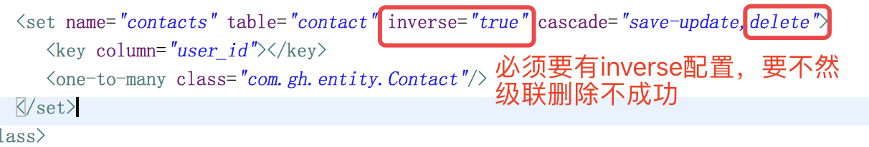

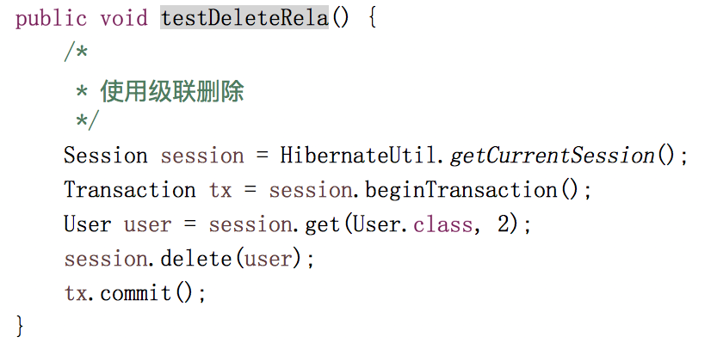

此时我们执行代码就可以发现在删除user数据的同时会删除Contact关联的数据了。

1. **多对多：**

SysUser类：其他的我就不列出了，只列出关键代码

private Set<Role> roles = new HashSet<Role>(0);

Role类：

private Set<SysUser> sysUsers = new HashSet<SysUser>(0);

SysUser.hbm.xml映射文件：

<?xml version="1.0" encoding="UTF-8"?>

<!-- 在实体类所在包下，创建一个xml文件，该文件建议名称为：实体类名+.hbm+.xml -->

<!DOCTYPE hibernate-mapping PUBLIC

    "-//Hibernate/Hibernate Mapping DTD 3.0//EN"

    "http://www.hibernate.org/dtd/hibernate-mapping-3.0.dtd">

<hibernate-mapping package="com.gh.entity">

<class name="SysUser" table="sys_user">

<id name="id" column="id">

<generator class="native"></generator>

</id>

<property name="name" column="name"></property>

<property name="phone" column="phone"></property>

<property name="age" column="age"></property>

<property name="salary" column="salary"></property>

<!-- 多对多关系

many-to-many:用于映射多对多的关系

user_role:中间关联表的名称

-->

<set name="roles" table="user_role" inverse="true">

<key column="user_id"></key>

<many-to-many column="role_id" class="com.gh.entity.Role"></many-to-many>

</set>

</class>

</hibernate-mapping>

Role.hbm.xml映射文件：

<?xml version="1.0" encoding="UTF-8"?>

<!-- 在实体类所在包下，创建一个xml文件，该文件建议名称为：实体类名+.hbm+.xml -->

<!DOCTYPE hibernate-mapping PUBLIC

    "-//Hibernate/Hibernate Mapping DTD 3.0//EN"

    "http://www.hibernate.org/dtd/hibernate-mapping-3.0.dtd">

<hibernate-mapping package="com.gh.entity">

<class name="Role" table="sys_role">

<id name="id" column="id">

<generator class="native"></generator>

</id>

<property name="roleName" column="role_name"></property>

<property name="memo" column="memo"></property>

<set name="sysUsers" table="user_role">

<key column="role_id"></key>

<many-to-many column="user_id" class="com.gh.entity.SysUser"></many-to-many>

</set>

</class>

</hibernate-mapping>

测试类：

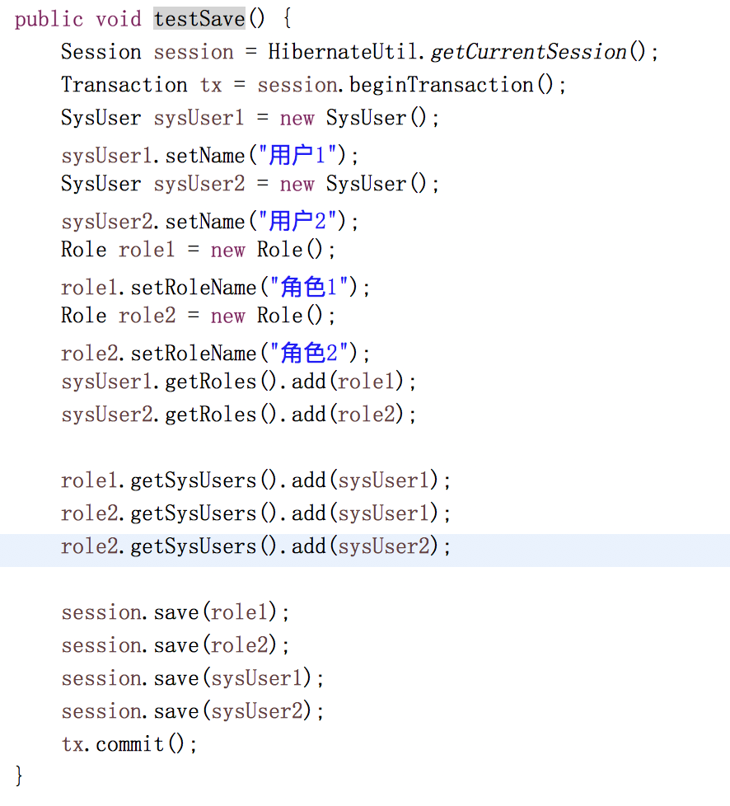

此处我们要注意，必须在SysUser或者Role的映射文件里面加上inverse=true这个属性配置，二者中必须有一个要配置，要不然在保存的时候会报错。

删除操作：多对多的双向级联删除是禁止使用的，因为这样有可能会删除所有的数据。

1. **JPA**

JPA:java persistence api Java持久化规范，是Java EE 5的标准ORM接口，也是ejb3规范的一部分。

Hibernate，当今很流行的ORM框架，是JPA的一个实现，但是其功能是JPA的超集。

先有hibernate，再有的jpa规范，只要实现了jpa规范的orm框架，都有jpa定义的方法，因此更具移植扩展性。

实例：

工程结构：

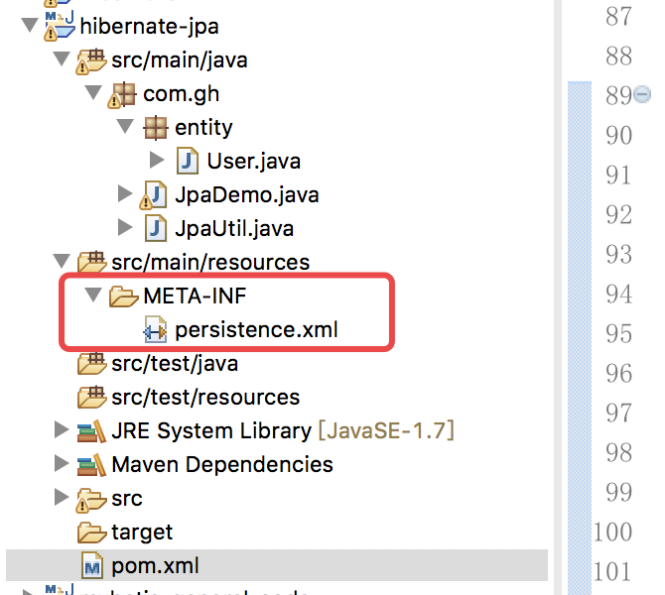

pom.xml文件：

<project xmlns="http://maven.apache.org/POM/4.0.0" xmlns:xsi="http://www.w3.org/2001/XMLSchema-instance"

xsi:schemaLocation="http://maven.apache.org/POM/4.0.0 http://maven.apache.org/xsd/maven-4.0.0.xsd">

<modelVersion>4.0.0</modelVersion>

<groupId>com.gh</groupId>

<artifactId>hibernate-jpa</artifactId>

<version>0.0.1-SNAPSHOT</version>

<dependencies>

<dependency>

<groupId>org.hibernate</groupId>

<artifactId>hibernate-entitymanager</artifactId>

<version>5.0.0.Final</version>

</dependency>

<dependency>

<groupId>mysql</groupId>

<artifactId>mysql-connector-java</artifactId>

<version>5.0.2</version>

</dependency>

<dependency>

<groupId>junit</groupId>

<artifactId>junit</artifactId>

<version>4.11</version>

<scope>test</scope>

</dependency>

<dependency>

<groupId>org.slf4j</groupId>

<artifactId>slf4j-log4j12</artifactId>

<version>1.7.0</version>

<scope>test</scope>

</dependency>

</dependencies>

</project>

jpa的配置文件，注意，jpa的配置文件必须放在META-INF文件夹中，且名称必须为persistence.xml

<?xml version="1.0" encoding="UTF-8"?>

<!-- 导入约束：dtd约束 -->

<persistence xmlns="http://java.sun.com/xml/ns/persistence"

xmlns:xsi="http://www.w3.org/2001/XMLSchema-instance"

xsi:schemaLocation="http://java.sun.com/xml/ns/persistence http://java.sun.com/xml/ns/persistence/persistence_2_0.xsd"

version="2.0">

<!-- 配置持久化单元 name的名称可以随便取（持久化单元名称），在此可以指定多个持久化单元，但是name不能重复 transaction-type:指定事务类型；RESOURCE_LOCAL指的是本地代码事务 -->

<persistence-unit name="myjpa" transaction-type="RESOURCE_LOCAL">

<!-- jpa规范提供商 可以不写这个 -->

<provider>org.hibernate.jpa.HibernatePersistenceProvider</provider>

<!-- 指定由jpa注解的实体类位置 -->

<class>com.gh.entity.User</class>

<!-- 连接数据库相关的配置 -->

<properties>

<!-- 连接数据库信息 -->

<property name="hibernate.connection.driver_class" value="com.mysql.jdbc.Driver"/>

<property name="hibernate.connection.url" value="jdbc:mysql://localhost/test"/>

<property name="hibernate.connection.username" value="root"/>

<property name="hibernate.connection.password" value="123456"/>

<!--hibernate.dialect 只是Hibernate使用的数据库方言,就是要用Hibernate连接那种类型的数据库服务器。 -->

<property name="hibernate.dialect" value="org.hibernate.dialect.MySQLDialect"/>

<!--是否在后台显示Hibernate用到的SQL语句，开发时设置为true，便于差错，程序运行时可以在Eclipse的控制台显示Hibernate的执行Sql语句。项目部署后可以设置为false，提高运行效率 -->

<property name="hibernate.show_sql" value="true"/>

<!-- 是否使用格式化输出SQL语句到控制台 -->

<property name="hibernate.format_sql" value="true"/>

<!-- 配置hibernate采用何种方式生成DDL语句 update表示检测实体类的映射配置和数据库的表结构是否一致，如果不一致，更新表结构 -->

<property name="hibernate.hbm2ddl.auto" value="update"/>

<!-- <property name="hibernate.connection.provider_class">org.hibernate.connection.C3P0ConnectionProvider</property>-->

</properties>

</persistence-unit>

</persistence>

User实体类：

import java.io.Serializable;

import javax.persistence.Column;

import javax.persistence.Entity;

import javax.persistence.GeneratedValue;

import javax.persistence.GenerationType;

import javax.persistence.Id;

import javax.persistence.Table;

/**

 * 用户实体类

 * @author ghmac

 *注解方式，jpa规范的注解，都要使用javax.persistence包下的注解

 *@Table:建立当前类与表的关系

 */

@Entity

@Table(name="jpa_user")

public class User implements Serializable{

private static final long serialVersionUID = 1590837579520720424L;

//id表明当前字段是主键

@Id

@Column(name="id")

@GeneratedValue(strategy=GenerationType.IDENTITY)//使用jpa中主键的生成策略；strategy使用的是jpa的主键生成策略；generator使用的是hibernate的主键生成策略

private Integer id;

@Column(name="name")

    private String name;

@Column(name="phone")

    private String phone;

@Column(name="age")

    private Integer age;

@Column(name="salary")

    private Integer salary;

}

JpaUtil类：

import javax.persistence.EntityManager;

import javax.persistence.EntityManagerFactory;

import javax.persistence.Persistence;

public class JpaUtil {

//相当于sessionFactory

private static EntityManagerFactory factory;

static {

factory = Persistence.createEntityManagerFactory("myjpa");

}

public static EntityManager getEntityManager() {

return factory.createEntityManager();

}

}

测试类：

import java.util.List;

import javax.persistence.EntityManager;

import javax.persistence.EntityTransaction;

import javax.persistence.Query;

import org.junit.Test;

import com.gh.entity.User;

/**

 * jpa入门案例，单表操作数据库

 * @author ghmac

 *

 */

public class JpaDemo {

@Test

public void testSave() {

EntityManager entityManager = JpaUtil.getEntityManager();

EntityTransaction tx = entityManager.getTransaction();

//开启事务

tx.begin();

User user = new User();

user.setName("gh");

user.setAge(12);

user.setPhone("133443");

entityManager.pers ist(user);

//事务提交

tx.commit();

entityManager.close();

}

@Test

public void testQuery() {

EntityManager entityManager = JpaUtil.getEntityManager();

EntityTransaction tx = entityManager.getTransaction();

//开启事务

tx.begin();

User user = entityManager.find(User.class, 1);

System.out.println(user);

//事务提交

tx.commit();

entityManager.close();

}

@Test

public void testUpdate() {

EntityManager entityManager = JpaUtil.getEntityManager();

EntityTransaction tx = entityManager.getTransaction();

//开启事务

tx.begin();

User user = entityManager.find(User.class, 1);

user.setName("snbc");

//事务提交

tx.commit();

entityManager.close();

}

@Test

public void testUpdateMerge() {

EntityManager entityManager = JpaUtil.getEntityManager();

EntityTransaction tx = entityManager.getTransaction();

//开启事务

tx.begin();

User user = entityManager.find(User.class, 1);

user.setName("gh");

entityManager.merge(user);

//事务提交

tx.commit();

entityManager.close();

}

@Test

public void testDelete() {

EntityManager entityManager = JpaUtil.getEntityManager();

EntityTransaction tx = entityManager.getTransaction();

//开启事务

tx.begin();

User user = entityManager.find(User.class, 1);

entityManager.remove(user);

//事务提交

tx.commit();

entityManager.close();

}

@Test

public void testQueryAll() {

EntityManager entityManager = JpaUtil.getEntityManager();

EntityTransaction tx = entityManager.getTransaction();

//开启事务

tx.begin();

//获取jpa的查询对象

/*

* JPQL:java persistence query language

* 写法与HQL相似，在写查询时不能直接用from 实体类，需要使用select关键字

* select u from User u;给表必须取别名

*/

Query query = entityManager.createQuery("select u from User u where id=?");

//设置参数值，占位符计数从1开始，而不像hibernate是从0开始

query.setParameter(1, 2);

List<User> users = query.getResultList();

for (User user : users) {

System.out.println(user);

}

//事务提交

tx.commit();

entityManager.close();

}

}

1. **查询:**

find()方法是立即加载

getReference()方法是延迟加载

1. **hibernate和jpa方法对照：**

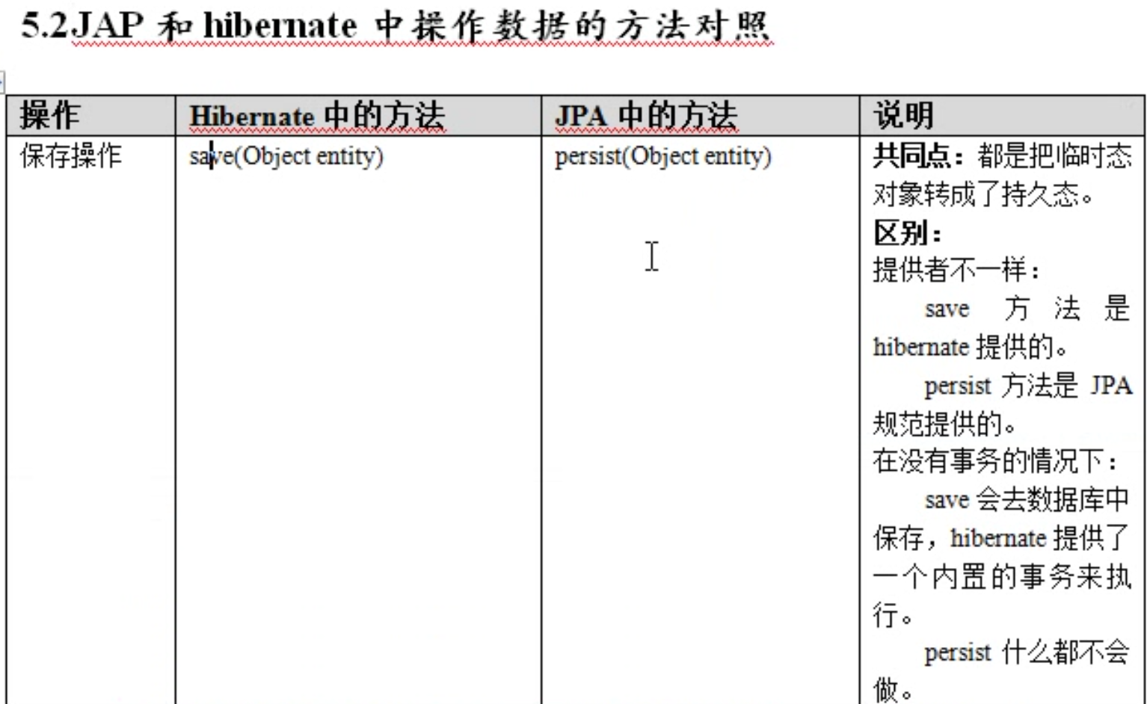

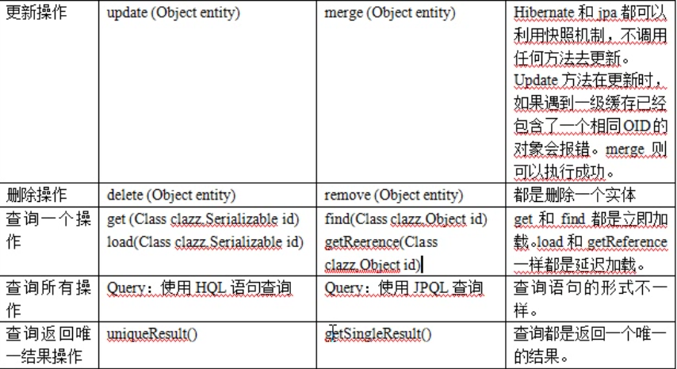

1. **merge的真实含义：**

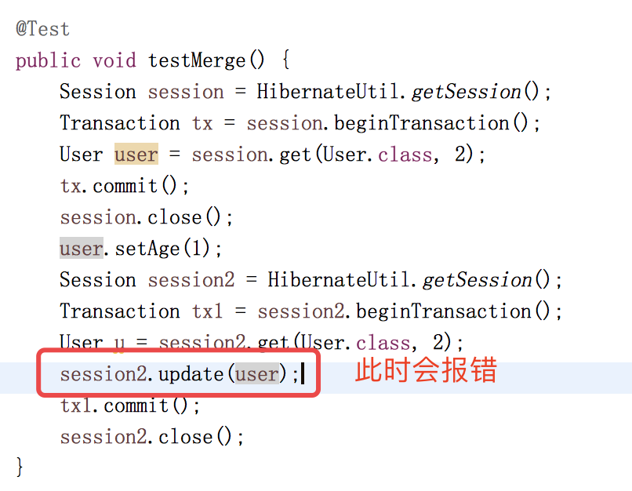

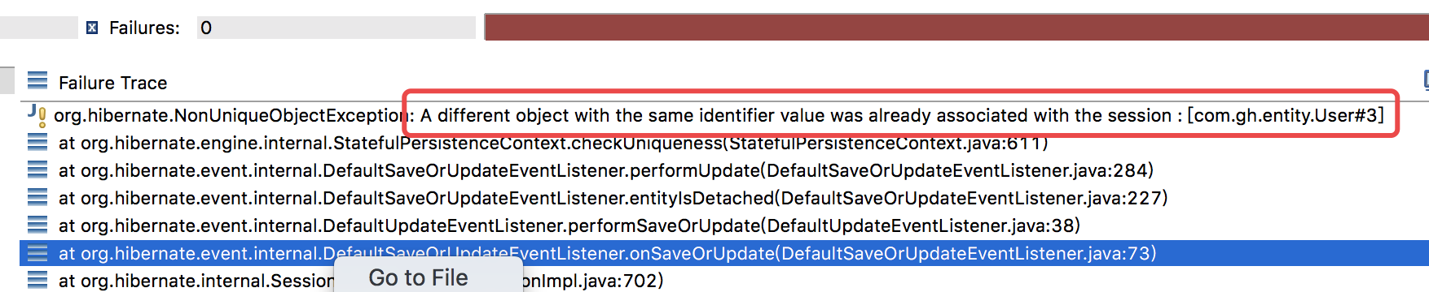

因为user是上一个session的对象，当session关闭时，user就处于脱管状态，u是session2的对象，当用session2去更新user对象时，session2会把user对接加载入session中（从脱管态转持久态），此时原本session2中已经存在了u，因此会直接报错，一个session中只能一个OID对应一个对象。此时我们可以使用merge方法，merge方法可以将user对象和u对象进行合并，然后更新到数据库。这也就是merge的作用。

注：session中的merge方法也是抄的jpa的merge方法

1. **jpa一对多：**

get和set方法代码省略，配置文件与上面相同，因此也不贴代码，只贴有变动的。

User类：

import java.io.Serializable;

import java.util.HashSet;

import java.util.Set;

import javax.persistence.Column;

import javax.persistence.Entity;

import javax.persistence.GeneratedValue;

import javax.persistence.GenerationType;

import javax.persistence.Id;

import javax.persistence.OneToMany;

import javax.persistence.Table;

/**

 * 用户实体类

 * @author ghmac

 *注解方式，jpa规范的注解，都要使用javax.persistence包下的注解

 *@Table:建立当前类与表的关系

 */

@Entity

@Table(name="jpa_user")

public class User implements Serializable{

private static final long serialVersionUID = 1590837579520720424L;

//id表明当前字段是主键

@Id

@Column(name="id")

@GeneratedValue(strategy=GenerationType.IDENTITY)//使用jpa中主键的生成策略；strategy使用的是jpa的主键生成策略；generator使用的是hibernate的主键生成策略

private Integer id;

@Column(name="name")

    private String name;

@Column(name="phone")

    private String phone;

@Column(name="age")

    private Integer age;

@Column(name="salary")

    private Integer salary;

/*

* 一对多关系映射，一的一方，一个客户有多个联系人

* mappedBy:也就是一的一方放弃维护关系，而由多的一方去维护此关系

*/

@OneToMany(targetEntity=Contact.class,mappedBy="user")

private Set<Contact> contacts = new HashSet<>(0);

}

Contact类：

import java.io.Serializable;

import javax.persistence.Column;

import javax.persistence.Entity;

import javax.persistence.GeneratedValue;

import javax.persistence.GenerationType;

import javax.persistence.Id;

import javax.persistence.JoinColumn;

import javax.persistence.ManyToOne;

import javax.persistence.Table;

@Entity

@Table(name="jpa_contact")

public class Contact implements Serializable {

private static final long serialVersionUID = 1L;

@Id

@Column(name="cid")

@GeneratedValue(strategy=GenerationType.IDENTITY)

private Long cid;

@Column(name="cname")

private String cname;

@Column(name="cphone")

private String cphone;

@Column(name="cemail")

private String cemail;

@Column(name="cposition")

private String cposition;

/*

* 一对多关系映射，多的一方，从表实体包含主表实体的对象引用

* user_id:外键名称

* id:也就是外键来源，我们的user_id来自于user表的id字段

*/

@ManyToOne(targetEntity=User.class)

@JoinColumn(name="user_id",referencedColumnName="id")

private User user;

}

**保存：**

测试类：

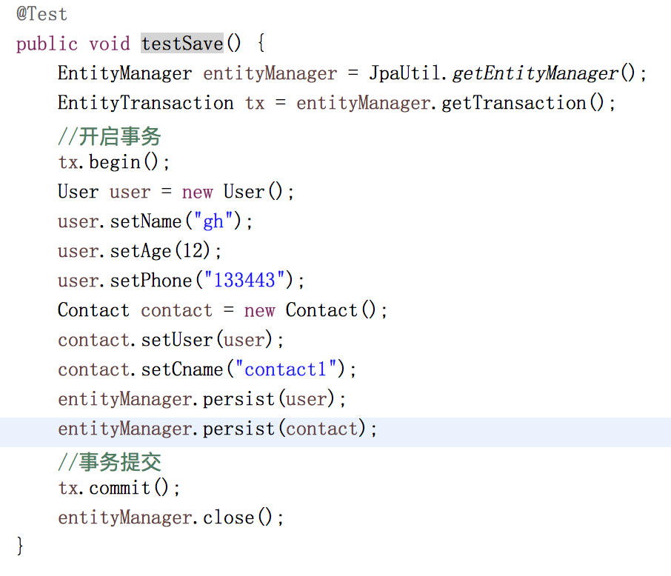

效果：

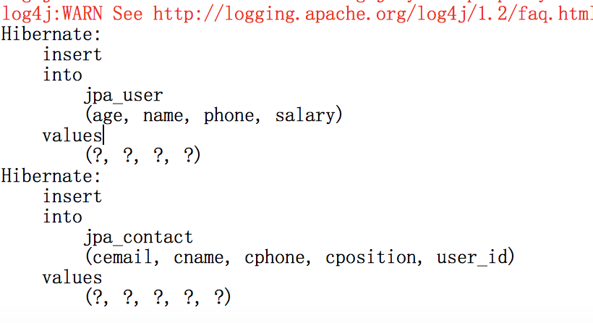

备注：此处Contact在保存的时候保存了与user的关系，也就是外键也保存了值，这里跟hibernate有所区别，hibernate要保存外键值，会在最后有个update语句，jpa则不存在update且也可以保存外键值。

**更新：**

User类的变动，配置了级联关系，其他代码未变动，Contact类未变

/*

* 一对多关系映射，一的一方，一个客户有多个联系人

* mappedBy:也就是一的一方放弃维护关系，而由多的一方去维护此关系

* cascade:设置级联关系，保存user的时候去更新Contact

*/

@OneToMany(targetEntity=Contact.class,mappedBy="user",cascade=CascadeType.ALL)

private Set<Contact> contacts = new HashSet<>(0);

测试类：

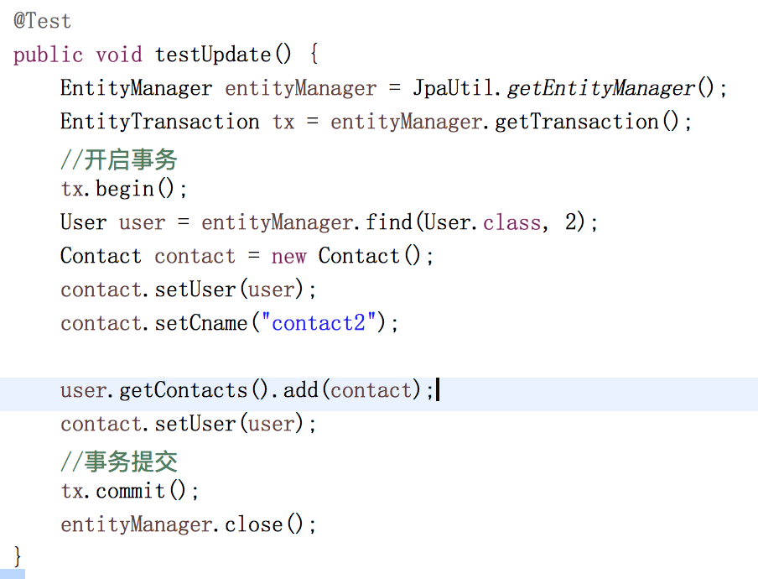

效果：

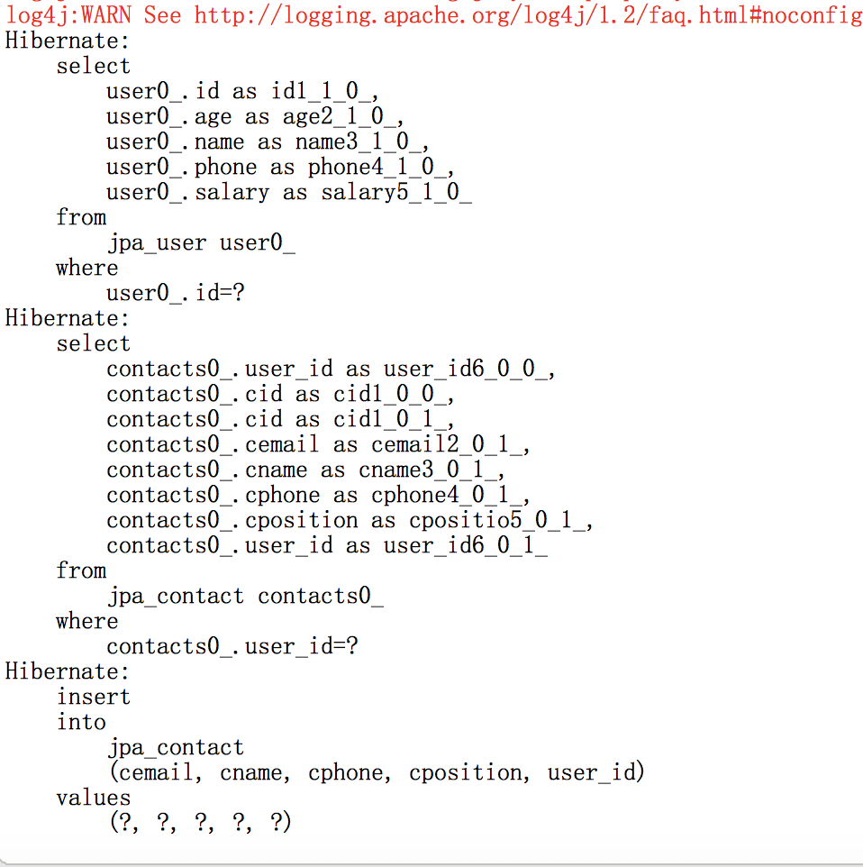

**删除：**

配置与更新操作的配置是一样的，因此只贴测试类

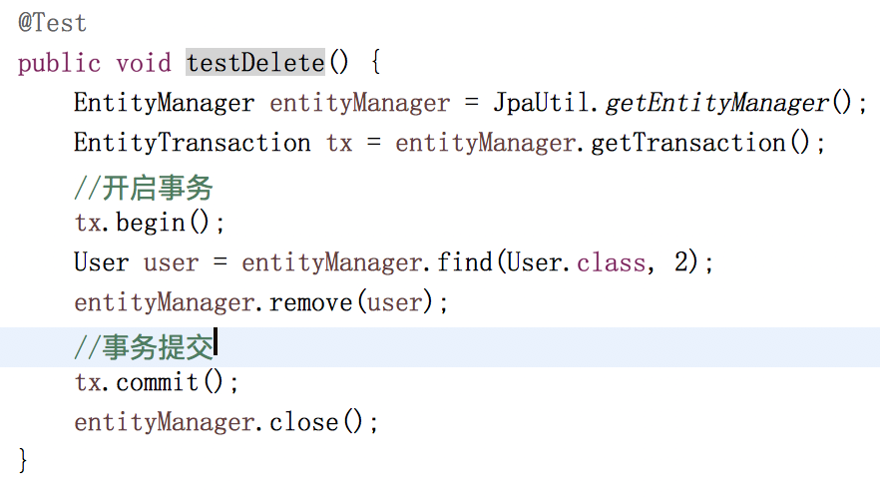

效果：

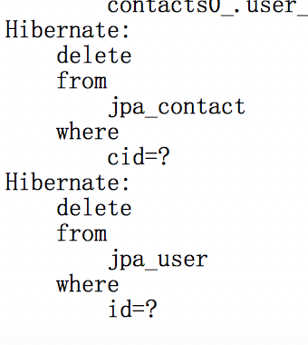

可以看到效果是级联删除了关联表Contact的数据。

**查询：**

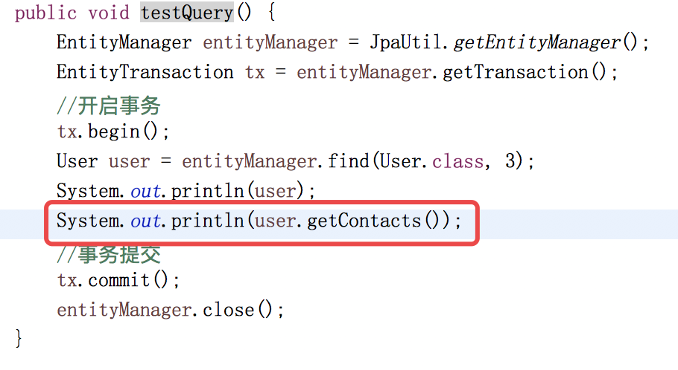

对象导航查询，我们在打印user对象的时候，jpa是没有去查询Contact对象的，直到我们打印Contact对象的时候，才去查询，也就是懒加载

我们在此可以改成立即加载

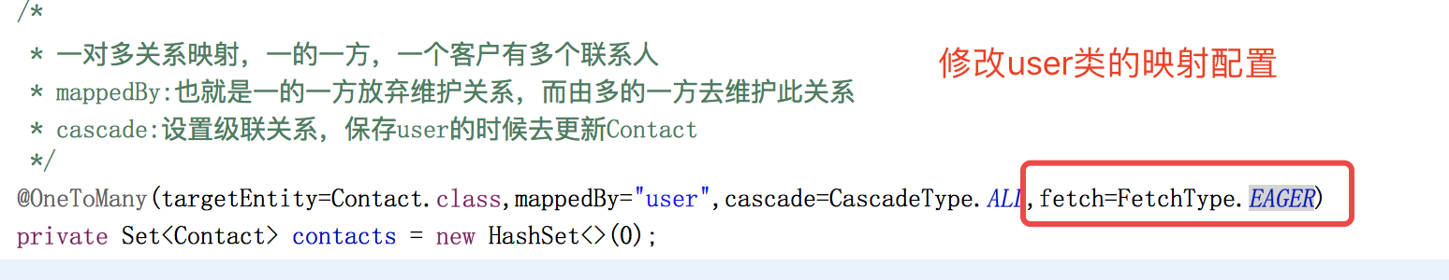

此时我们可以看见程序已经是立即加载，但是只打印了一条SQL语句，因为用的是左外连接

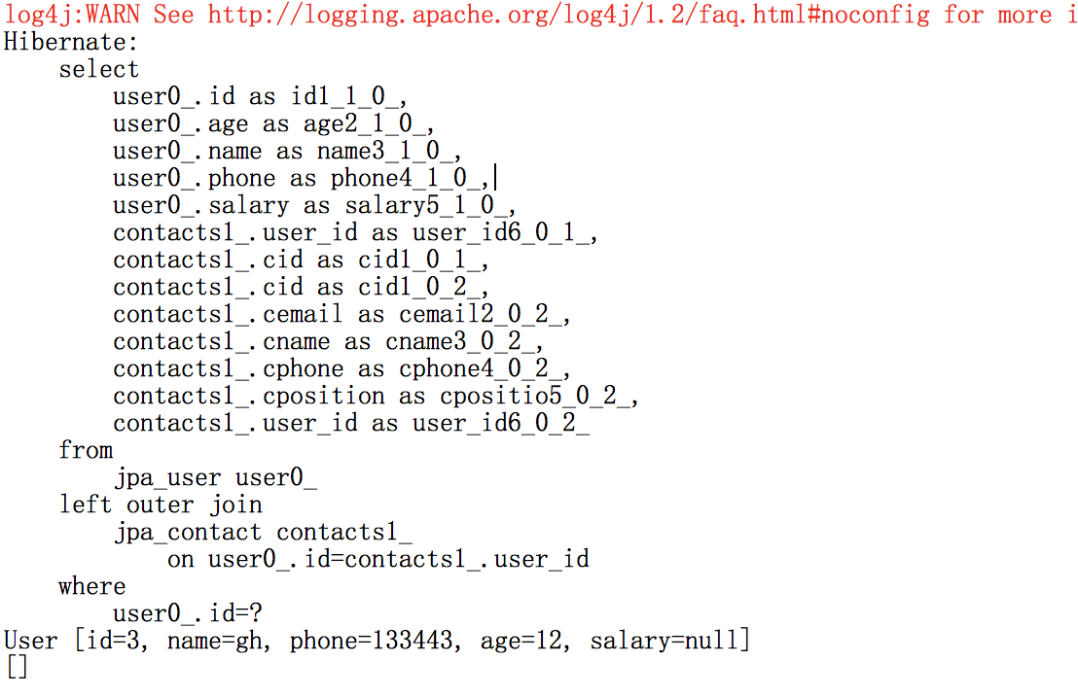

1. **jpa多对多：**

SysUser类：

import java.io.Serializable;

import java.util.HashSet;

import java.util.Set;

import javax.persistence.CascadeType;

import javax.persistence.Column;

import javax.persistence.Entity;

import javax.persistence.GeneratedValue;

import javax.persistence.Id;

import javax.persistence.ManyToMany;

import javax.persistence.Table;

import org.hibernate.annotations.GenericGenerator;

@Entity

@Table(name="jpa_sys_user")

public class SysUser implements Serializable{

private static final long serialVersionUID = 1590837579520720424L;

@Id

@Column(name="id")

//strategy指定的就是hibernate的生成策略

@GenericGenerator(name="aa", strategy = "uuid")

@GeneratedValue(generator="aa")

private String id;

@Column(name="name")

    private String name;

@Column(name="phone")

    private String phone;

@Column(name="age")

    private Integer age;

@Column(name="salary")

    private Integer salary;

    /*

     * 一对多关系映射：多的一方

     * 主表实体应该包含从表实体的集合引用

* 此处建议new 一个空的set对象，默认不开辟空间，这样在使用的时候就可以不用判空

* mappedBy：配了这个表明此实体放弃维护级联关系

     */

@ManyToMany(mappedBy="sysUsers",cascade=CascadeType.PERSIST)

    private Set<Role> roles = new HashSet<Role>(0);

}

Role类：

@Entity

@Table(name="jpa_role")

public class Role implements Serializable{

private static final long serialVersionUID = 1L;

@Id

@Column(name="id")

@GenericGenerator(name="aa",strategy="uuid")

@GeneratedValue(generator="aa")

private String id;

@Column(name="roleName")

    private String roleName;

@Column(name="memo")

    private String memo;

/*

* joinColumns:当前实体在中间表的字段

* inverseJoinColumns：对方实体在中间表的字段

*/

@ManyToMany(cascade=CascadeType.PERSIST)

@JoinTable(name="jpa_user_role",joinColumns= {@JoinColumn(name="role_id",referencedColumnName="id")}

,inverseJoinColumns={@JoinColumn(name="user_id",referencedColumnName="id")})

    private Set<SysUser> sysUsers = new HashSet<SysUser>(0);

}

**级联保存：**

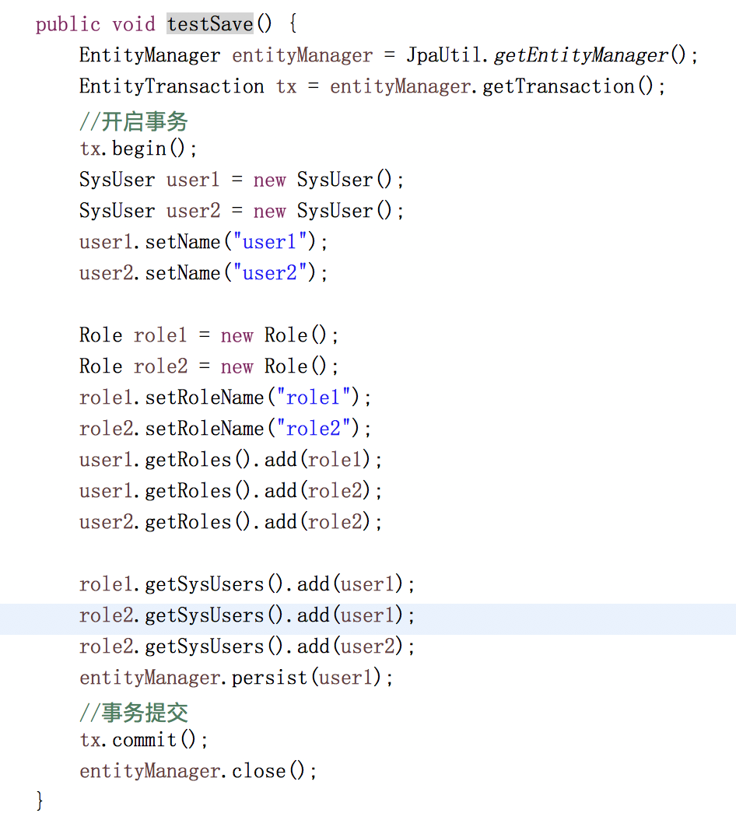

**删除：**

注：不管是hibernate还是jpa都不准配置级联删除，因为这样很可能导致所有数据被删。

1. **Jpa使用c3p0连接池：**

pom.xml文件变动：

<dependency>

<groupId>org.hibernate</groupId>

<artifactId>hibernate-c3p0</artifactId>

<version>5.0.0.Final</version>

</dependency>

persistence.xml文件：

<!-- 配置c3p0连接池 -->

<property name="hibernate.connection.provider_class" value="org.hibernate.connection.C3P0ConnectionProvider"></property>

测试类：

import java.sql.Connection;

import java.sql.SQLException;

import javax.persistence.EntityManager;

import org.hibernate.Session;

import org.hibernate.jdbc.Work;

import org.junit.Test;

public class C3p0Demo {

@Test

public void testConnection() {

EntityManager manager = JpaUtil.getEntityManager();

Session session = manager.unwrap(Session.class);

session.doWork(new Work() {

@Override

public void execute(Connection connection) throws SQLException {

System.out.println(connection.getClass().getName());

}

});

}

}

效果：

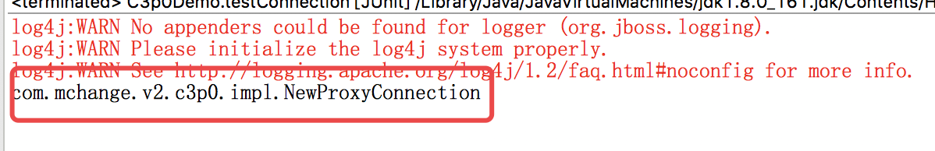

1. **Hibernate使用jpa注解**

Hibernate照样可以使用jpa的实体注解，比如实体user上的注解方式，而不使用映射文件，可以使用@Entity，@Table，@column等注解。此处我就不贴代码了。

1. **Spring整合hibernate**

发的方法

1. **安安**